Учреждение образования

«БЕЛОРУССКИЙ ГОСУДАРСТВЕННЫЙ ТЕХНОЛОГИЧЕСКИЙ УНИВЕРСИТЕТ»

**Техническое задание**

Вариант 12

Ресторан

«Пушкин Лаунж»

Студент: Сухаревич С.Л.

ФИТ 3 курс 10 группа

Преподаватель: Потапенко Н. И.

Минск 2018

**ТЕХНИЧЕСКОЕ ЗАДАНИЕ НА РАЗРАБОТКУ ИНТЕРНЕТ-САЙТА**

Цель работы: ознакомится с особенностями создания технического задания на разработку интернет-сайта. Определить требования и порядок разработки интернет-сайта.

**Имя сайта**

<http://pushkinlounge.ru>

**Название сайта**

Ресторан «Пушкин Лаунж»

**Цель создания сайта**

Познакомить посетителей сайта с продукцией и новостями ресторана, предоставить информацию о акциях и мероприятиях, происходящих в ресторане.

**Язык сайта**

Русский.

**Целевая аудитория сайта**

* жители и гости города
* деловые партнеры
* потенциальные работники ресторана

**Дизайн сайта**

Привлекательный, современный дизайн, сохраняющий нотки интерьеров 18 века. При входе на сайт пользователя должен встречать баннер с название, логотипом и телефонным номером ресторана. При прокрутке страниц информация должна подгружаться постепенно с анимацией появления. Информация должна быть распределена равномерно, по всей длине страницы. При разработке сайта должны быть использованы все современные тенденции дизайна. На различных устройствах информация на сайте должен выглядеть одинаково. Меню горизонтальное, при прокрутке остается вверху браузера. В конце страницы должна быть карта, на которой отмечен ресторан.

**Цветовая гамма**

При разработке сайта должны быть использованы преимущественно не контрастные цвета, такие как тускло-оранжевый, коричневый и серый. Должна быть использована спокойная цветовая гамма.

**Структура сайта**

* главная
* банкеты
* свадьбы
* выпускные

**Тип сайта**

Сайт-визитка

**Функционал сайта**

Меню ресторана, возможность заказать звонок.

**Мобильная версия**

Присутствует

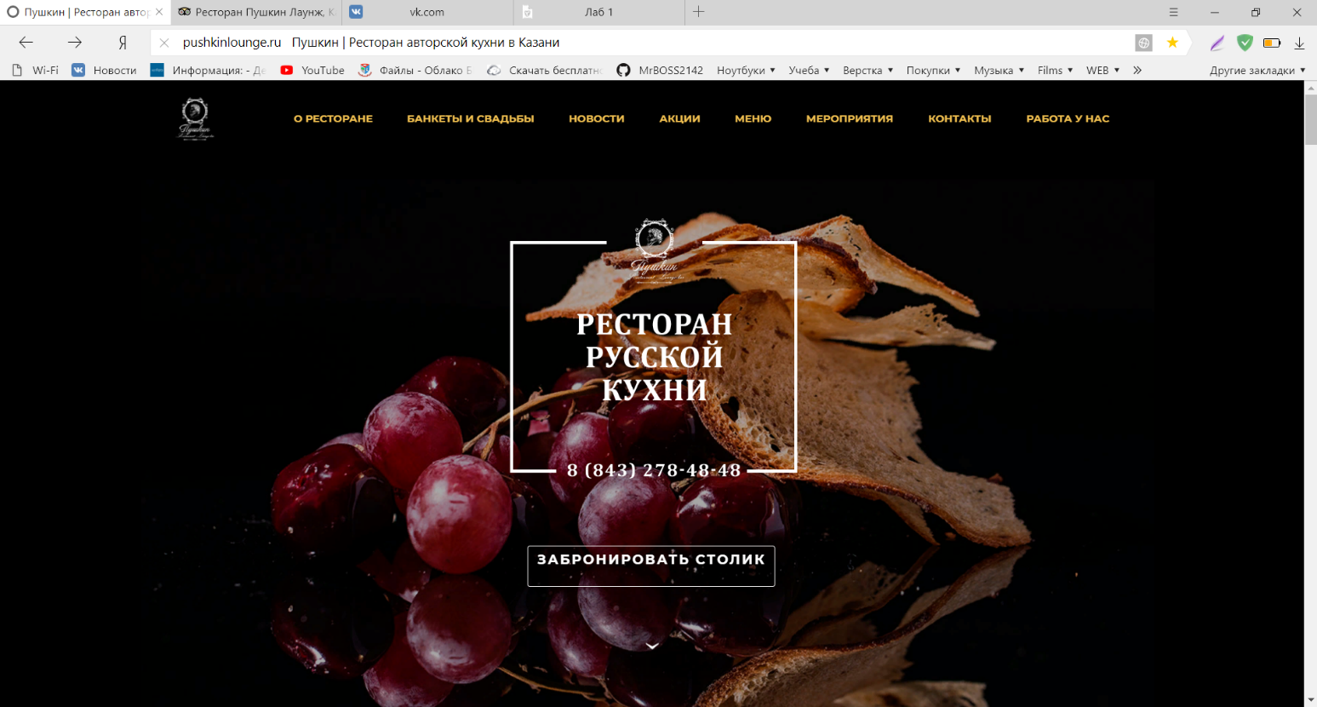Рисунок 1 – Главная страница сайта